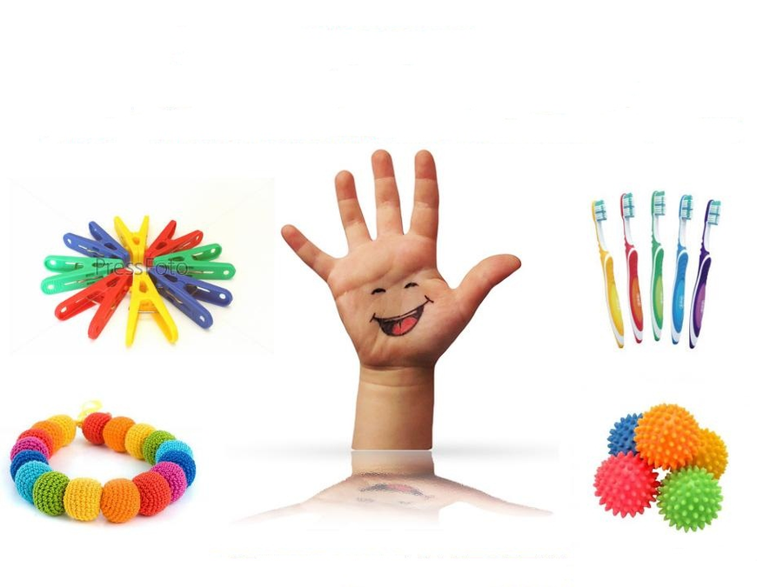

Польза мозаики для детей

О пользе развития мелкой моторики рук у ребенка люди узнали несколько тысячелетий назад, и очень здорово, не забывают до сих пор. И если в быту наши дети все меньше сталкиваются с процессами, которые развивают мелкую моторику (вспомните, хотя бы замену шнурков на детской обуви на «липучки»), то в индустрии детских товаров процесс идет в правильном направлении, появляются новые разновидности игрушек. Если ребенок трогает какой-то предмет, то мышцы и кожа рук в это время «учат» глаза и мозг видеть, осязать, различать, запоминать. Поэтому тренировка движений пальцев рук является важнейшим фактором. Психологи утверждают, что игры для пальцев рук развивают мыслительную двигательность, память, внимание и речь. Одной из таких игрушек, которая помогает ребенку развивать моторику кистей рук, является мозаика. Мозаика – это не просто детская игра, это своего рода волшебство, в процессе которого из маленьких кусочков формируется изображение предметов или целые сюжетные картины. Игра в мозаику тренирует мелкую моторику рук, развивает воображение, художественный вкус и образное мышление. в процессе создания рисунка из мозаики малыш воспитывает целенаправленность, внимательность и наблюдательность. Ребенок учится согласованности движений («глаз-рука»), тренирует усидчивость, развивает абстрактное и пространственное мышление. мозаика приучает работать по определенным правилам, образцу, стремится довести замысел до видимого результата. А самых маленьких еще и знакомит с основными формами, цветами, развивая зрительное внимание и сенсорику.

Как выбрать детскую мозаику по возрасту
- Для самых маленьких детей подойдет сотовая или сферическая мозаика. Элементы в такой мозаике крупные, так что ребенку удобно брать их в руки и одевать на ячейки. Обратите внимание, защелкиваются ли элементы на поле, иначе при любом наклоне мозаики она будет рассыпаться.
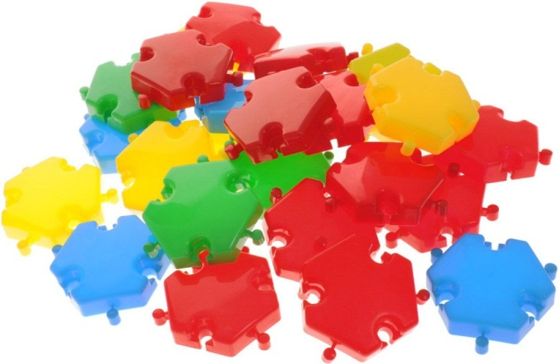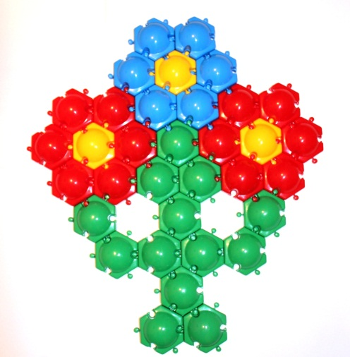
- Для деток постарше (примерно от 2 лет) подойдет уже мозаика с элементами на ножке. Для двух-трехлетнего ребенка выбирайте мозаики такого типа с небольшим количеством элементов и цветов. Игры с такой мозаикой способствуют развитию творческого воображения, ведь хотя к набору и прилагается обычно буклет с изображениями, ребенок может собирать из элементов мозаики любые картинки.
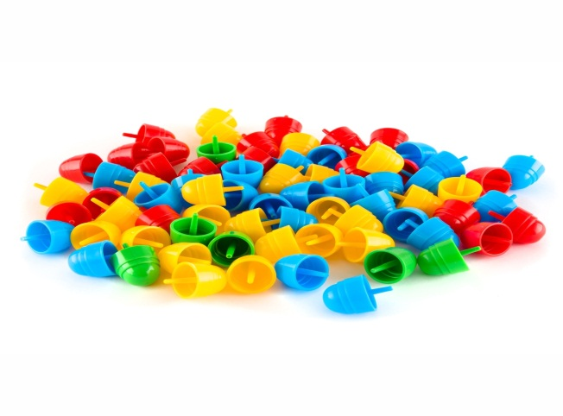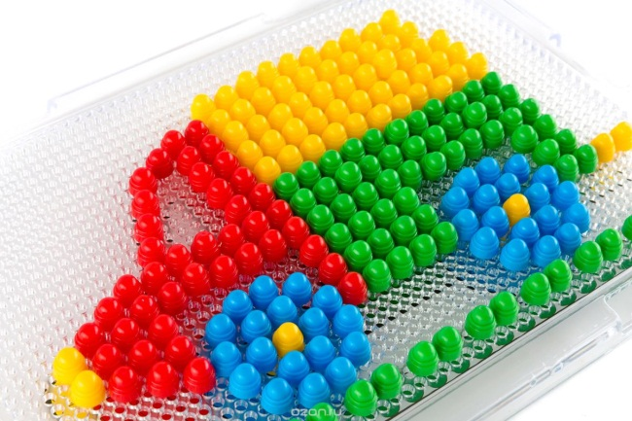
- В возрасте 2-3 лет ребенку нравится играть в составную мозаику – паззл. Это разрезанные на небольшое количество (2-8) частей картинки с изображением разных предметов. Детали у такой мозаики крупные, поэтому ее удобно собирать на полу. Изображения на мозаике должны быть понятными малышу – животные, фрукты и овощи, игрушки. Некоторые разновидности такой мозаики сделаны из прочного эластичного материала, который имеет способность прилипать к поверхности под воздействием влаги, то есть использовать ее можно во время купания.
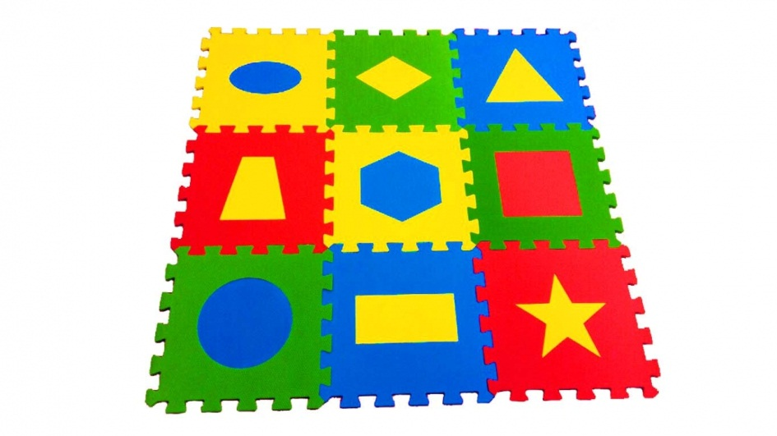
- Для детей в возрасте 5-6 лет подойдут более сложные мозаики. Например, магнитная мозаика по номерам, которая предполагает составление многоцветных картинок из элементов по номеру и цвету. В нее входят около 1000 элементов, так что собирать эту мозаику будет интересно даже взрослым.
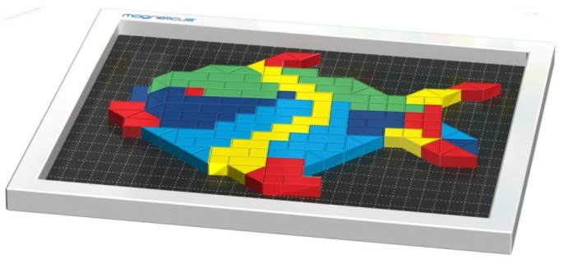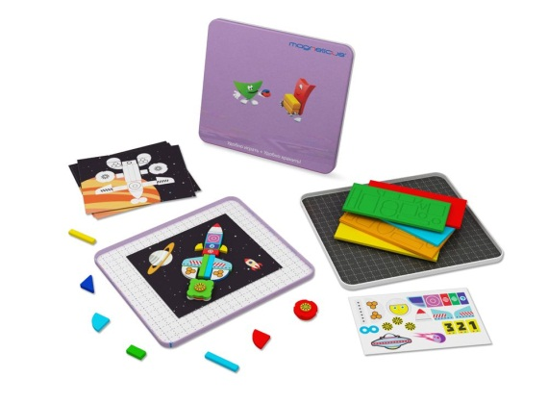
- Помимо сборки узоров и картинок, можно использовать мозаику и в качестве вспомогательного материала для обучения математике (считая элементы или предлагая ребенку дать определенное количество фишек названого цвета), развития внимания – выложите узор и предложите ребенку его запомнить, а потом поменяйте форму или цвет фишек.
- Иногда в форме мозаик делают наборы цифр и букв, которые помогут старшим дошкольникам в игровой форме освоить азы счета и буквы алфавита. Фишки, выполненные в форме букв и цифр, позволяют составлять слова и слоги, записывать на игровом поле примеры, а ребятам постарше составлять на поле целые кроссворды.

Выбирая среди широкого ассортимента детскую мозаику, обращайте внимание на наличие сертификат качества, санитарные заключения, инструкцию по использованию выбранной продукции.

Дома, вместе с ребенком, Вы можете изготовить мозаику своими руками, используя бросовый материал.

«Разноцветные пуговицы»

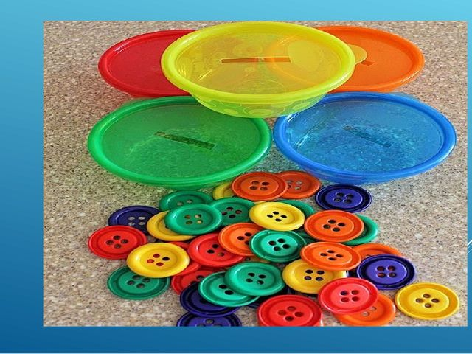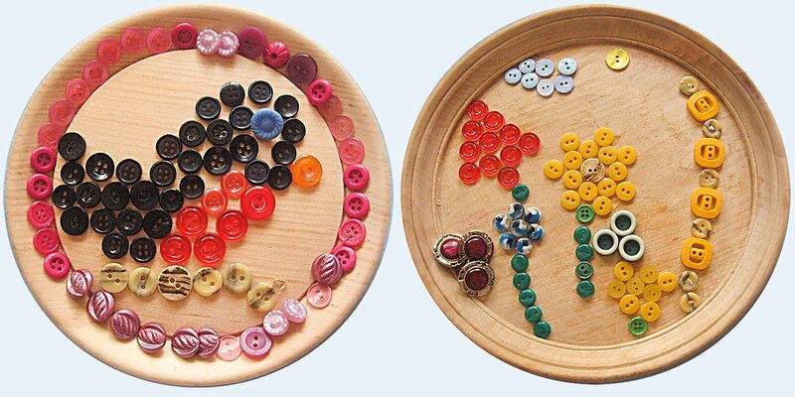

«Пробочки»

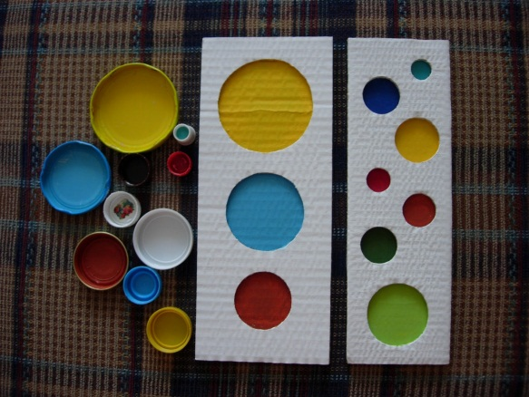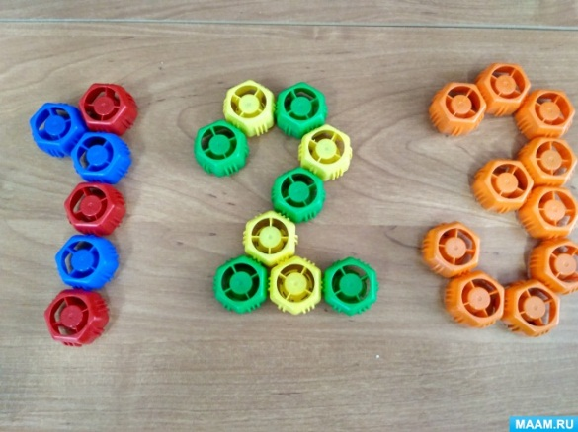

«Разноцветная мозаика»
